Информация к проекту решения по заявлению:
1.2. Заявитель: ООО «КОМСЕРВИС»

Земельный участок: кадастровый номер 54:35:101130:1010;
местоположение: обл. Новосибирская, г. Новосибирск, Центральный район, ул. Семьи Шамшиных;
площадь 3000 кв.м.; (планшет 1524).
Зонирование: (зона делового, общественного и коммерческого назначения (ОД-1), подзона делового, общественного и коммерческого назначения с объектами различной плотности жилой застройки (ОД-1.1))
Заявленные требования:
1. в части увеличения предельного максимального количество надземных этажей зданий, строений, сооружений для объектов капитального строительства с видом разрешенного использования «многоквартирные многоэтажные дома» с 8 этажей до 25 этажей;
2. в части увеличения предельного максимального коэффициента плотности застройки земельного участка для объектов капитального строительства с видом разрешенного использования «многоквартирные многоэтажные дома» с 2,5 до 3,1 в границах земельного участка;
3. в части уменьшения предельного минимального количества машино-мест для стоянок индивидуальных транспортных средств с 81 машино-места до 73 машино-мест.
Обоснование согласно заявлению: в связи с тем, что размер земельного участка меньше установленного градостроительным регламентом минимального размера земельного участка, а также конфигурация земельного участка и наличие инженерных сетей являются неблагоприятными для застройки
Планируется: строительство многоэтажного многоквартирного дома с помещениями для объектов обслуживания жилой застройки, подземной автостоянкой.

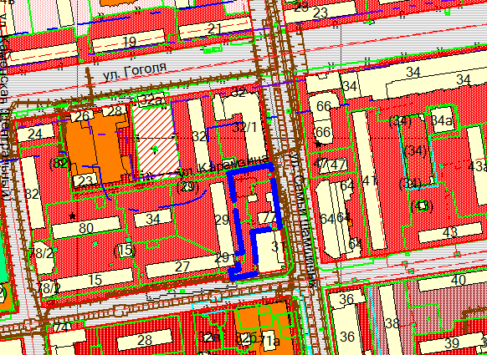
54:35:101130:1010

